厦门外国语学校
2011届高三第一次月考
地 理 试 题

一、单项选择题（每题只有一个选项是正确的。每题2分，30题共60分）
读北半球某地等高线示意图（单位：米），读图回答1--4题。
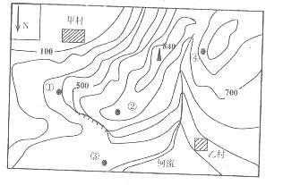

1．图中河流的流向为 （ ）
A．先向南，再向西南 B．向北
C．先向北，再向东北 D．向南
2．图中陡崖的顶部高度可能是 （ ）
A．200米 B．400米 C．580米 D．690米
3．肯定既能看到甲村又能看到乙村的地点是 （ ）
A．① B．② C．③ D．④
4．若该区域的东面临海，当太阳从海平面上升起时，冬季不能看到但夏季能看到日出的点是 （ ）
A．甲村 B．乙村 C．①地 D．②地
读华北某地地形图回答5--6题。
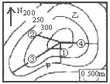

5．①②③④四条坡面线的坡度比较： （ ）
A．①<③ B．①<② C．①>② D．③=④
6．实际调查发现乙坡植物生长好于甲坡，其原因为乙坡的： （ ）
A．日照较强，辐射收入多 B．蒸发较少，土壤水分条件较好
C．气温较高，且日变化大 D．降水较多，水源充足
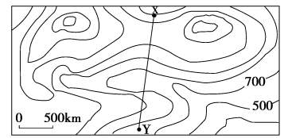
7．下图为“北纬48°与东经122°交汇附近的等高线图”，下列四幅地形剖面图中与X至Y剖面相吻合的是 （ ）


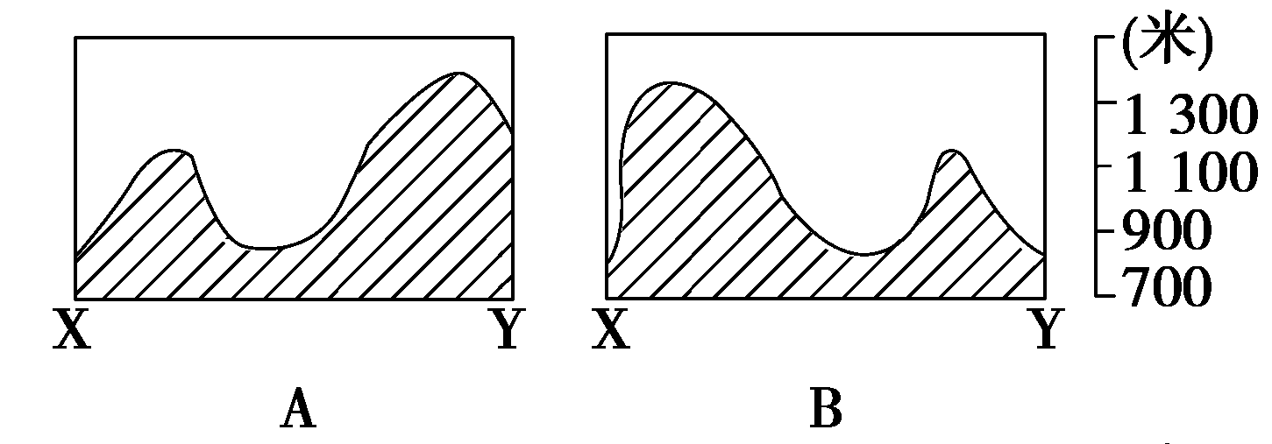
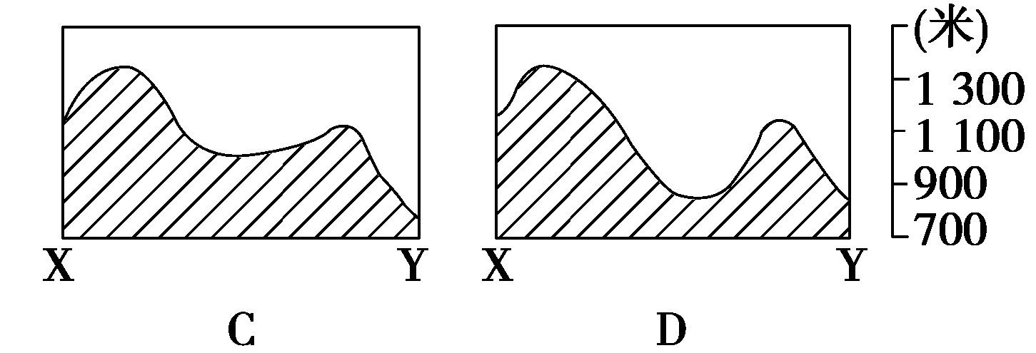

读一年中地球公转速度变化图，图中M为OP的中点，读图回答8～10题。

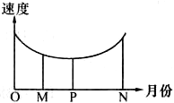

8．当地球公转速度为N时，可能是 （ ）
A．春分日 B．夏至日 C．冬至日 D．秋分日
9．当地球公转速度为M时，成都地区的昼长大约为 （ ）
A．9小时 B．12小时 C 16小时 D．19小时
10．当地球公转速度为P，太阳直射点 （ ）
A．在北半球，并向南运动 B．在北半球，并向北运动
C．在南半球，并向南运动 D．在南半球，并向北运动
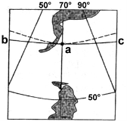
右图中有世界最宽的海峡，bac为晨昏线。回答11－13题。
11．如果图中ab为晨线，则地球上新一天的范围是（ ）
A．110°E向西至180°
B．90°W向东至180°
C．35°E向西至180°
D．70°W向东至180°
12．如果图中ac为晨线，下列说法正确的是 （ ）
A．澳大利亚正值小麦收割季节
B．我国华北平原土壤表层盐份含量最低
C．地球正处于近日点附近
D．由科伦坡驶向马六甲海峡的轮船逆风逆水
13．如果黄赤交角减小，图中a点 （ ）
A．将向北移动
B．目前所在纬线的自转线速度将减小
C．目前所在纬线一年中昼夜长短变化幅度将减小
D．目前所在纬线一年中正午太阳高度变化幅度将增大
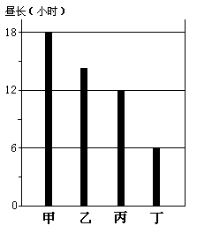
下图为同一日期甲、乙、丙、丁四个地点的昼长状况，据此回答14～16题。

14．四个地点中，纬度数值相同的地点是 （ ）
A．甲、丁 B．甲、乙、丙
C．丙、丁 D．没有纬度相同的地点
15．图中丁地的日落时刻是 （ ）
A．6时 B．15时 C．18时 D．21时
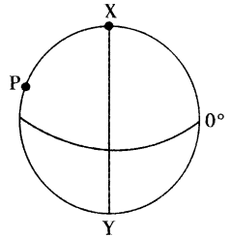
16．若乙地为北京，则丙地的正午太阳高度角可能是 （ ）
A．23°26′ B．56° C．72° D．88°
右图大圆所示范围内为夜半球，北极圈内出现极夜，
X点纬度为66°34′N，Y点经度是70°W。回答17～18题。
17．此时，北京时间为 （ ）
A．0：40 B．11:20
C．12:40 D．23:20
18．P点位于X点的 （ ）
A．西北方向 B．东南方向
C．西南方向 D．东北方向
MN线为地球表面的一半圆弧。回答19～22题。
M N

19．若MN线位于同一经线圈上，新年伊始，M点的正午太阳高度正好达90°，则（ ）
A．M点比N点的线速度大 B．M、N位于同一纬线上
C．M与N的纬度值相等 D．M、N可能在同一经线上
20．若MN线位于晨昏线上，M点的地方时为8时，则 （ ）
A．M点昼长大于N点昼长 B．N点日出的地方时是4时
C．太阳直射点位于北半球 D．M点的区时比N点的区时早12小时
21．若MN线位于70°N纬线上，且6月22日晨昏线与M点的距离最近时，下列说法错误的是 （ ）
A．M点的正午太阳高度为43°26′
B．N点的正午太阳高度为43°26′
C．M点处于极昼
D．N点的正午太阳高度达一年中最小值
22．若MN线为以南极为中心的俯视图上的两条日期分界线，MN的上侧为8日，下侧为7日，则 （ ）
A．北京时间为8日8时 B．M点的经度为180°
C．伦敦夕阳西下 D．悉尼港灯火通明
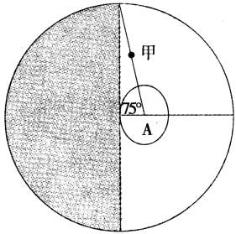
读图，图中小圆代表的是70°N纬度，并且与晨昏线相切，阴影部分为黑夜，此时地球上进入新一天的地区占全球的三分之一。据此回答23～25题。
23．此时太阳直射点的位置是 （ ）
A．（20°S，60°E）
B．（20°N，120°W）
C．（20°S，120°W）
D．（20°N，60°W）
24．若此时我国南极中山站的白昼逐渐变长，
下列说法正确的是 （ ）
A．图中A地区极昼范围逐渐增大
B．拉普拉塔河流域河水补给潜水
C．我国东北地区昼渐短、夜渐长，但昼仍长于夜
D．我国极地科学考察站黄河站此时正处于极夜时期
25．此时甲地的时间是 （ ）
A．新一天的6时
B．新一天的19时
C．旧一天的18时
D．旧一天的19时

下图中a、b为某地不同日期的“太阳视运动路线图”，圆O为地平圈，箭头为太阳视运动方向。北京时间为18：40时，太阳位于R或P点。据此回答26～28题。
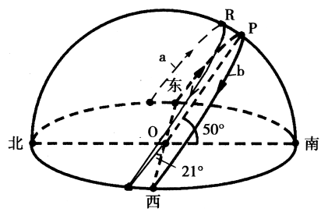

26．关于该地地理特征的说法，正解的是 （ ）
A．当地适合种植葡萄、柑橘、油橄榄 B．植被以亚热带常绿阔叶林为主
C．具有雨热同期的气候优势 D．居民以黄色人种为主
27．当太阳视运动路线如图中曲线a所示时，下列说法正确的是 （ ）
A．南、北印度洋的洋流均呈顺时针方向流动
B．该地太阳从东南方向升起
C．该地的昼长为14小时48分钟
D．太阳直射点一定向南移动
28．当太阳视运动路线如图中曲线b所示时，下列说法正确的是 （ ）
A．北半球出现极昼现象的范围将要增加
B．全球各地不都是地方时6时看到太阳日出
C．伦敦的正午太阳高度比上海小
D．莫斯科的白昼时间比北京长
读下图，完成29—30题：
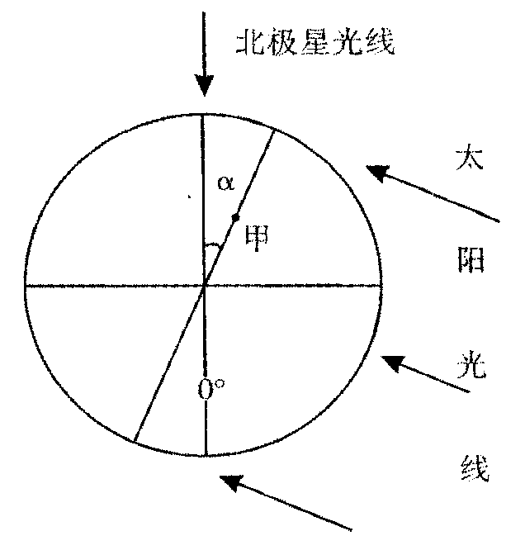

29．当图中的角度由目前状况逐渐减小为0°的过程中，下列地理现象可能发生的是（ ）
A．地球公转速度不断加快
B．北印度洋的洋流呈顺时针方向流动
C．极夜范围由北极圈向北极点逐渐缩小
D．黄河出现明显的汛期
30．若图中甲地的昼长为10小时，则该地的经度应当是 （ ）
A．15°E B．30°E C．15°W D．30°W
二、综合题
1．读“某季节某日地球上部分纬线上的正午太阳高度”，完成下列要求：（8分）
纬线 | 23°26′S | 66°34′N | 90°N
正午太阳高度 | 43°08′ | 46°52′ | 23°26′

（1）该日太阳直射纬线的纬度为____________________。（2分）
（2）当太阳直射180°经线时，请在下图中画出该日此刻夜半球（用阴影表示）的范围。（图中虚线为南北极圈）（2分）
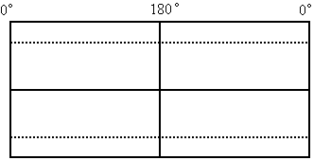

（3）该日，当太阳直射西10区的中央经线时，与北京处于相同日期的经度范围为_________________。（2分）
（4）若该日甲地（20°N，50°E）的昼长为13时14分，则乙地（20°S，60°W）的昼长为____________。（2分）甲地比乙地日出早或晚的时间是：___________________。（2分）
2．下图中AD为一条完整的晨线或昏线，图中阴影部分的日期为Q，且与非阴影部分日期不同。据此回答下列问题。
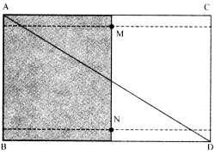
（1）此时北京时间为 。（2分）
A．Q日2时
B．（Q+1）日12时
C．（Q-1）日22时
D．（Q+1）日22时

（2）如果C点的纬度为75°，此时图中N点昼短夜长，则太阳直射点的纬度是 ，经度是 ，M点的正午太阳高度是 。（6分）
（3）如果AD为晨线，则此时A点日影朝向是 。（2分）
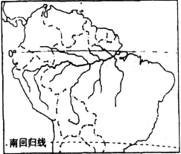
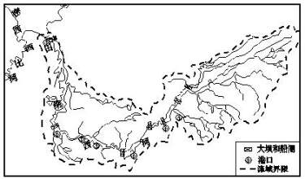
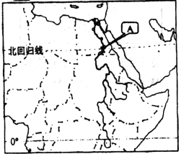
3．甲、乙、丙三图为世界著名大河的地理示意图，读图回答。（共12分）
甲 乙 丙

（1）乙图所示流域植被破坏的人为原因？（3分）

（2）甲图所示河流有著名的阿斯旺大坝，简述其带来的消极影响？（3分）

（3）丙河的开发以梯级开发作为核心，其带来了哪些综合效益？（4分）

（4）乙河与丙河相比，航运不发达的是 河，试分析其原因 ___ 。（2分）
4．上海目前每年消耗煤铁4200多万吨，占全市能源总量的70%左右，其煤铁消耗量和消耗密度居全国大城市之首。超大量用煤不仅影响上海国际化大都市的形象，也给上海及周边地区带来了严重的环境问题。据有关部门测算，上海每年酸雨发生率为11%，江苏省为21%，杭州等等浙江省主要城市高达50%。假如这些地区用天然气代替煤炭，可减少90%以上的氮．硫氧化合物和98%以上的二氧化碳排放量。（8分）
（1）以煤炭为主的能源消费结构，产生的环境问题是什么？（3分）

（2）上海煤炭的主要来源地是安徽淮南、淮北、江苏徐州、山西等地，其中山西大同的煤炭运往上海，经济合理的运输线路如何？（2分）

（3）天然气的使用对上海等地区的意义有哪些？（3分）

参考答案

一、单项选择题
1-5CDBBC 6-10BDCBA 11-15DBCAB 16-20CCBCB 21-25DABCD 26-30ACCCA
二．综合题
1．（1）北纬23度26分
（2）略
（3）东经30度向东到180度
（4）10小时46分 早日出8小时34分
2/（1）A （2）15°N 90°W 38°26′ （3）正南方
3．（1）过度迁移农业、大规模的农场和牧场开发、商业性木材采伐、水利和公路建设（3分）。
（2） ①使尼罗河下游沿岸平原的土壤肥力下降②使尼罗河河口外鱼类资源减少
③尼罗河下游流量减少，导致海水倒灌，下游三角洲盐渍化加重，海岸遭到侵蚀后退（3分）
（3） 防洪、发电、航运、旅游、灌溉、养殖（4分）。
（4）乙河（1分）沿河炎热潮湿、人口稀少、经济落后（1分）
4．（1）排出SO₂等有害气体，形成酸雨、酸雾；排放大量CO₂气体，使温室效加强，全球变暖；产生废渣，污染环境；废弃物污染水源。（3分）
（2）大同 大秦线 秦皇岛 海运 上海（2分）
（3）缓解能源紧张状况 优化能源消费结构 推动相关产业和基础建设的发展 改善环境。（3分）

